500万CMOS ICR H.265+ AI智能黑光全彩双光源枪式网络摄像机

RA-X-AI6850XDR
技术参数：

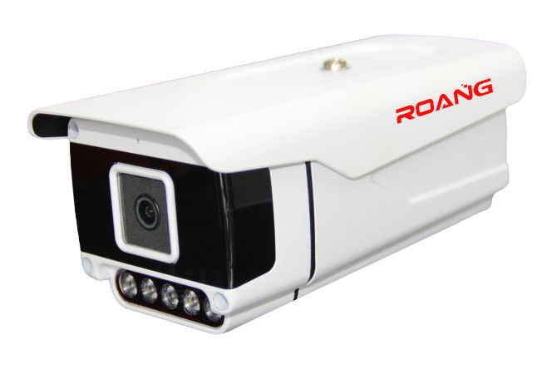
亮点：
◆500万高清 1/2.8" CMOS传感器；
◆H.265/H.264视频压缩技术，超低码率、高清画质
◆5MP全实时录像
◆支持日夜全彩模式
◆支持彩转黑模式
◆支持智能自动检测模式
◆智能检测开启补光灯，通过NVR可自行设置彩色或黑白图像
◆支持人形检测和拌线检测
◆支持ONVIF协议，可接入第三方后端/平台
◆支持手机、IE、客户端、平台管理软件
◆支持3D降噪，数字宽动态
◆内置拾音器
◆防雷保护，符合国家标准GB/T17626.5，国际标准IEC61000-4-5
◆支持多种云技术，实现网络穿透，前后端对接，报警信息推送至手机等功能
◆支持WEB配置、OSD、移动侦测；移动侦测报警后中心提醒，画面弹出联动；支持MJPEG抓图；支持客户端远程监控软件、MYEYE平台等系统应用；提供完善的SDK开发包

型号 | RA-X-AI6850XDR | RA-X-AI6850XDR-P | RA-X-AI6850XDR-A
摄像机
传感器 | 500万1/2.8" Sony IMX335 黑光CMOS传感器
系统 | 嵌入式RTOS设计，双核32位DSP(Hi3516EV300)，纯硬压缩,看门狗
最低照度 | 彩色0.0001Lux@F1.2，黑白0.0001Lux@F1.2
电子快门 | 自动/手动（可调区间1/25~1/10000）
日夜转换模式 | 自动/彩色/黑白/外同步 ICR切换
视频参数 | 支持数字宽动态，镜像，3D数字降噪，锐度/亮度可调节
红外距离 | 10-50M (5颗阵列暖光灯,4颗阵列红外灯)
镜头 | 标配3.6mm 可选 6mm8mm
镜头接口类型 | M12接口
音视频编码
视频编码标准 | H.265AI/H.265+/H.264
主码流 | 2592*1944@20fps
子码流 | 704*576 @25fps
最大图像分辨率 | 2592*1944@20fps
编码方式 | 限定码率，可变码率可选
视频码率 | 0.1M~10Mpbs可调
码流类型 | 复合流
音频编码标准 | G.711A编解码标准
音频码率 | -
网络功能
动态检测 | 可设置单个检测区域，可设置多级灵敏度
区域遮挡 | 支持4个区域遮挡块
抓图功能 | 支持JPEG抓图，抓图分辨率为最大编码分辨率
密码保护 | 支持
字符显示 | 支持（通道名、日期时间、多行OSD）
报警功能 | 支持视频丢失，网络异常，遮挡报警
支持协议 | TCP/IP，UDP，HTTP，DHCP，RTP/RTSP，DNS，DDNS，NTP，PPPOE，UPNP，SMTP
接口协议 | ONVIF、海康、大华
接口
网络接口 | RJ45 10M/100M网络自适应
一般规范
工作温度/湿度 | -10℃～55℃/ 0﹪-90﹪
防护等级 | -
电源 | DC12V | DC12V/POE | DC12V-AC24V
功率 | <2W 辅助灯光开启9W

